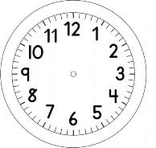
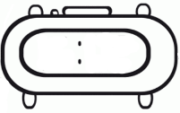

INÍCIO:

CIÊNCIAS – on-line
PARA ESTA ATIVIDADE, VOCÊ DEVERÁ TER EM MÃOS:

- AS ATIVIDADES DE CIÊNCIAS REALIZADAS NOS DIAS 26 DE MAIO E 9 DE JUNHO;

E MAIS ESTES MATERIAIS:
- UMA CAIXA DE LÁPIS DE COR E OU ROLHAS.
- UMA BORRACHA OU UMA CAIXA LEVE.

